[Titel van document]

[Bedrijfsnaam] | [Bedrijfsadres]

[Ondertitel van document]

Tom Reith

[Jaar]

Inhoud

**Sprint 1 documentatie** 2

**Inleiding** 2

**Rollen** 2

**Sprint 1** 2

**Keyspelers** 2

**Moscow analyse** 3

**Vragen aan Mike** 3

**Wat wil mike** 4

**Technisch** 4

**Definition of done** 4

**Sprint 2 documentatie** 5

**Korte toelichting** 5

Doelen 5

Duur 5

Aanpak 5

Deliverables sprint 2 5

Sprint 2 nieuwe teamindeling 5

Het team 5

Frontend developers: 5

Backend developers: 5

Plan van aanpak sprint 3 en sprint 4 6

Sprint 3: 6

Sprint 4: 6

Draadmodel, Voorbeeld schermen 6

Techniek 6

# **Sprint 1 documentatie**

## **Inleiding**

Ieder jaar moeten student op stage, tot nu toe is er geen handige manier om dit te regelen. Bijvoorbeeld er is geen manier om bedrijven op een kaart te kunnen zien en hoever een student met zijn/haar stage is. Om deze reden moet er een applicatie geschreven worden die dit allemaal kan doen. In de komende 4 sprints van ieder 2 weken zullen wij dit project gaan maken.

## **Rollen**

Tom Reith, Nigel peperkamp, Bas Burger, Bart Cillessen, Thomas

Jasper, Sjoerd, Dennis, Tom,

Scrummaster frontend: Nigel peperkamp

Scrummaster backend: Tom

## **Sprint 1**

In sprint 1 moeten we ons gaan verdiepen in de opdracht. Welke technieken gaan we gebruiken, wat moet er gemaakt worden en wat zijn de eisen van de opdrachtgever. Ook moeten we eventueel nieuwe technieken leren.

## **Keyspelers**

Student: Kunnen bedrijven zoeken en kunnen aangeven hoever ze zijn met het zoeken van hun stage.

Docent: Kan inzien hoever hun studenten zijn met het zoeken van stages en bedrijven inzien om stages voor studenten te zoeken.

BPV-coördinator: kan alle informatie zien van alle studenten en hoever zij zijn met het zoeken van een stage.

## **Moscow analyse**

Must haves:

* Overzicht van alle bedrijven op kaart en list view met bijbehorende bedrijf informatie
* Studenten die er stage lopen
* Login en uitloggen
* Wachtwoord vergeten

Should haves:

* Student afgewezen

Could haves:

* Contract uploaden
* Uren opslaan

Would haves:

## **Vragen aan Mike**

Hoe zou jij willen dat het word bijgehouden ? Wil je dat je de updates zelf doet met een goeie en duidelijk uitleg.

Wat als er bugs zijn wie zou jij willen dat, dat oplost, wij als maker van de app of iemand anders ? (Als iemand anders bedoel ik de makers van de app)

Wat wil jij graag zien over de studenten en de bedrijven (informatie zoals studentnummer, naam, achternaam etc.) en wat zou je belangrijk vinden ?

Wil je als een bpv coördinator willen zien of je al met een student hebt gepraat, of samen gekeken naar een stage, zodat het overzichtelijk is, en er geen miscommunicatie komt

Wil je dat BPV coordinators altijd een bericht krijgen als een student contact opneemt met een bedrijf zodat de BPV coordinator de student zou kunnen helpen indien nodig.

Leraren/BPV coordinator studenten advies kunnen geven over de bedrijven, wat het beste bij die persoon past.

Zou jij het fijn vinden om een backup te kunnen maken van alles, zodat er niks kwijt kan worden geraakt als er iets verkeerd gaat. En of dat er na zoveel uren/dagen/weken een backup komt van database website etc. Maar altijd nog een backup knop zodat als je er mee bezig bent niks verkeerd gaat

Zou jij als een bpv coordinator leerlingen helpen die moeiten hebben met een nette e-mail schrijven, of een portofolio te maken. Daarbij ondersteuning in te geven of tips te geven om een nette en goede mail/portofolio te hebben.

Is er nog iets anders wat jij graag er nog in wilt hebben, bv een feature.

## **Wat wil mike**

Mike wil een app waar hij bedrijven op kan voor studenten om stage te kunnen lopen en de status van een student per bedrijf moet duidelijk zijn, bijvoorbeeld heeft een student het bedrijf gecontacteerd of is hij afgewezen. Dit is allemaal mogelijk voor ons om te maken.

## **Technisch**

Voor de frontend word react gebruikt, gebleken uit het onderzoek van Tom dat dit het beste kan doen wat wij willen. Voor de backend wordt er een API geschreven dit is het handigst voor het werken met react.

## **Definition of done**

Voor Sprint 2 is onze definition of done als de rollen goed verdeeld zijn en voor alle pagina's een duidelijk voorbeeld is gemaakt met behulp van wireframes. Daarbij goed bespreken met ons back-end developers team over de database structuur en de API. Voor makkelijke samenwerking een github omgeving opzetten voor maximale efficiëntie.

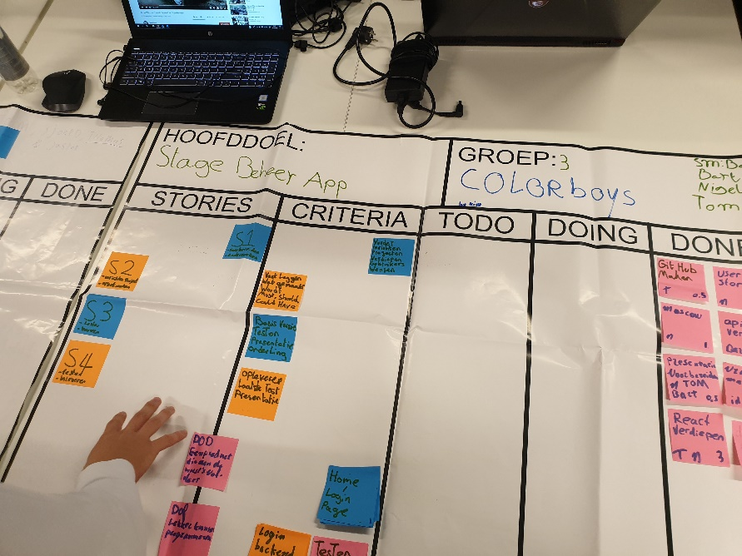

# **Sprint 2 documentatie**

## **Korte toelichting**

### Doelen

De doel van sprint 2 is om alles voorbereid te hebben zodat we gelijk kunnen beginnen met sprint 3 en gelijk kunnen beginnen van het maken van de applicatie.

### Duur

### Aanpak

We gaan met ze alle kijken hoe we opdrachten kunnen doen en afronden. Kijken wie of wat tijd voor heeft en of er genoeg tijd voor is om te doen. Daarbij zorgen we ervoor dat we die dingen wie we af kunnen hebben in een les ook af hebben in die les.

# Deliverables sprint 2

De eisen die moet worden geleverd sprint 2 is als volgt: is de JSON file waar react in moet gaan komen, de datamodel moet af zijn in sprint 2 van de backenders. Waarbij de frontenders alle frameworks maken hoe het ongeveer eruit zou moeten komen zien. Thomas zou van de frameworks een goed en duidelijk design van maken. De nieuwe pitch word samen met Mike besproken en gaan kijken wat de klant precies wilt.

# Sprint 2 nieuwe teamindeling

## Het team

### Frontend developers:

Tom Reith, Nigel peperkamp, Bas Burger, Bart Cillessen, Thomas Raaij

### Backend developers:

Jasper Peijer, Sjoerd de Bruin, Daniël Dieleman, Tom Verschuren

# Plan van aanpak sprint 3 en sprint 4

## Sprint 3:

Er moet een eerst bruikbare versie af zijn met bruikbare data, daarbij moet het ook nog worden getest. Er moet documentatie komen van sprint 3 wat er nodig zou moeten zijn. Er moet weer een pitch worden gegeven aan de docenten/mike ? Hoe het er op dat moment uit ziet met een bruikbare versie.

## Sprint 4:

Het einde van het project/laatste sprint, moeten we de applicatie afronden en klaar zijn. Er moet een weer een test komen en bij die test moet alles werkend zijn wie er nodig moeten zijn. Er moet waarschijnlijk weer een pitch komen van hoever we dan zijn/de applicatie laten zien aan de klant. Als de klant het nog net iets anders wilt, zodat we nog de kleine aanpassingen doen voordat de applicatie definitief ingeleverd moet worden. Daarbij ook nog documentatie.

# Draadmodel, Voorbeeld schermen

(HIER WIREFRAMES KOMEN)

# Techniek